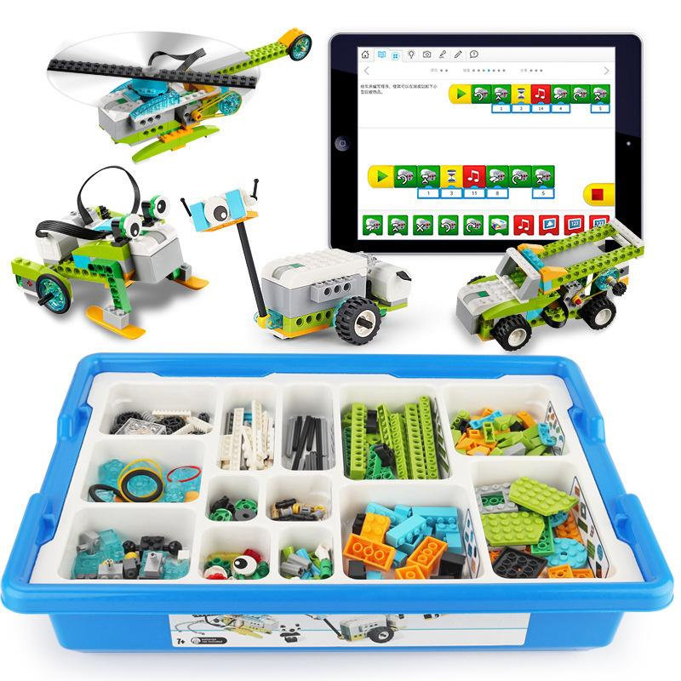
LEGO® WeDo® 2.0

Particularități de vârstă: | Treapta primară, treapta gimnazială
Descrierea tehnică:  Abilități cheie de învățare | Acest set se bazează pe cele mai noi standarde științifice și a fost creat pentru a spori curiozitatea elevilor și abilitățile științifice. Setul este livrat într-un coș de depozitare împreună cu tăvi de sortare, etichete, un Smart Hub, un motor mediu, senzor de mișcare, un senzor de înclinare și suficiente elemente (280 de piese) de construcție recomandabil pentru doi elevi.  Software-ul WeDo 2.0 oferă o platformă excelentă pentru învățarea științelor, oferind elevilor o modalitate inovatoare de a modela realitatea, de a efectua investigații și de a folosi abilitățile de proiectare.  Software-ul WeDo 2.0 propune programarea într-un mod intuitiv, permițându-le elevilor să-și aducă creațiile la viață, în timp ce-și dezvoltă abilitățile de gândire computațională precum și raționamentul logic, recunoașterea modelului și simulările de modelare. Software-ul oferă, de asemenea, o interfață colorată de „drag and drop”, care este ușor de utilizat și înțeles de către elevi.  O prezentare generală a seturilor de bază și resurse Lego WeDo este disponibilă aici.  Proiecte de lecții care ulterior pot fi adaptate la realitatea noastră le găsiți aici.  Programarea modelelor Lego WeDo 2.0 folosind interfața grafică, dezvoltarea gândirii logice și capacitatea de a crea secvențe de acțiuni, punerea de întrebări și rezolvarea problemelor, modelarea, prototiparea, comunicare în echipă, colaborare, gestionarea proiectelor, creativitate, inovație.
Descrierea didactică: | LEGO WeDo este o platformă hardware și software de robotică concepută pentru a introduce concepte de știință, tehnologie, inginerie și matematică (STEM) într-un mod interactiv și distractiv pentru elevi. Kit-ul permite elevilor să construiască modele simple și să le programeze folosind software-ul Lego WeDo 2.0. Produsul urmează procesul celor 4C:  - conexiunea la o misiune;  - construcția unui model;  - contemplația asupra funcției acestui model;  - continuarea îmbunătățirii designului acestui model.  În urma schimbărilor din educație, a apărut utilizarea educațională a roboților și a fost văzută ca oprtunitate de a fi folosită în diverse discipline. Utilizarea într-un număr tot mai mare a roboților în educație a condus la o creștere a interesului elevilor pentru știință și tehnologie. Din acest motiv roboții sunt folosiți în mai multe domenii, cum ar fi medicina, divertisment, militărie, industrie, competiții și cercetare spațială. Educația a devenit și ea una dintre domeniile de utilizare a roboților.  Elevii explorează utilizarea senzorilor incluși în Lego WeDo 2.0 pentru a detecta și răspunde la schimbări în mediul lor, stimulând înțelegerea feedback-ului senzorial.  Prin construirea și programarea modelelor Lego WeDo 2.0, elevii sunt expuși la provocări care necesită abilități de rezolvare a problemelor și adaptabilitate.
Softul necesar:    Discipline asociate: | LEGO® WeDo® 2.0  Matematică Robotică  Fizică Educație tehnologică  Informatică Științe

